Odrodzenie graczy. Przenieś swoje Fly Your Gaming DNA.
GAINWARD GeForce RTX 3080 Ti i RTX 3070 Ti Phoenix zaprezentowane
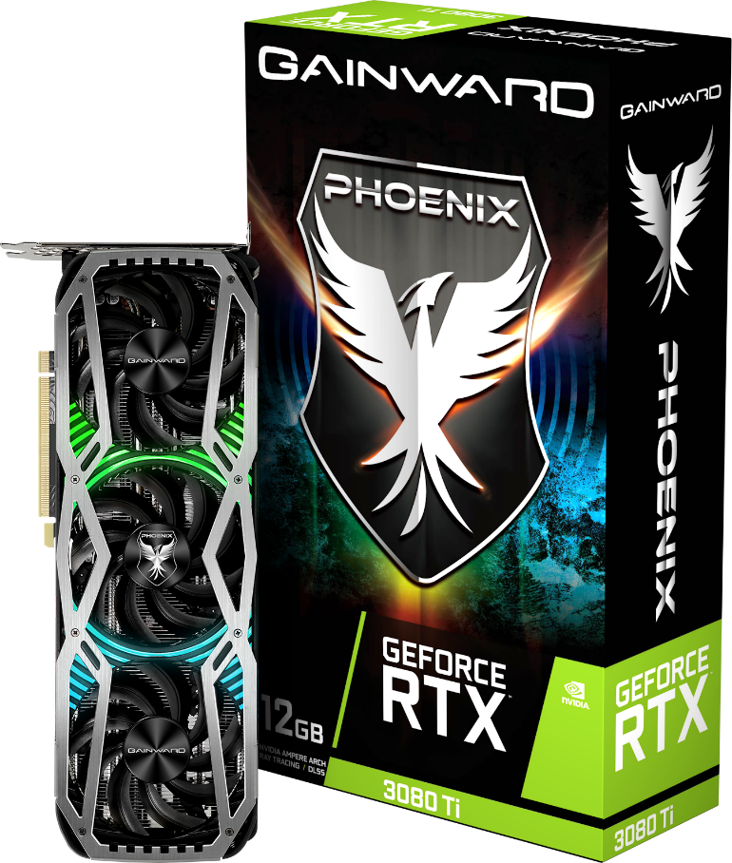
Jako wiodąca marka na rynku kart graficznych dla entuzjastów, Gainward z dumą prezentuje dwie nowe karty Phoenix z serii GeForce RTX ™ 30 - Gainward GeForce RTX 3080 Ti Phoenix i Gainward GeForce RTX 3070 Ti Phoenix. Nowa karty Phoenix GeForce RTX 30 wykorzystują architekturę NVIDIA Ampere z rdzeniami Ray Tracing drugiej generacji, rdzeniami Tensor trzeciej generacji i nowymi multiprocesorami do strumieniowego przesyłania obrazu. Zapewniają dzięki temu niesamowite efekty wizualne, olbrzymią ilość klatek obrazu na sekundę i akcelerację AI w grach i kreatywnych aplikacjach. Oferują też do 1,9 razy większą wydajność na Wat w porównaniu z poprzednią generacją.

Gainward GeForce RTX 3080 Ti Phoenix i Gainward GeForce RTX 3070 Ti Phoenix są wyposażone w nowy, efektywniejszy układ chłodzący Phoenix. Oświetlenie ARGB, dzięki wykorzystaniu użyciu najnowszego narzędzia Expertool, zapewnia spersonalizowany efekt oświetlenia, dopasowany do własnego stylu gracza.
Dzięki całkowicie nowej konstrukcji układu chłodzącego karta jest bardzo cicha nawet w czasie dużego obciążenia podczas gry. Funkcja „Zero RPM”, a także opatentowana konstrukcja ciepłowodów „U-Type”, zapewniająca lepszą efektywność rozpraszania ciepła to elementy, dzięki którym Gainward zaskarbi sobie wdzięczność użytkowników.
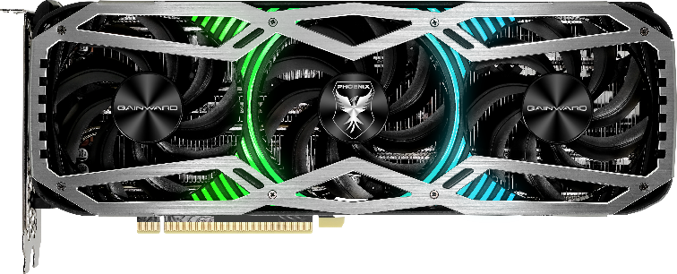
Zarówno Gainward GeForce RTX 3080 Ti Phoenix, jak i Gainward GeForce RTX 3070 Ti Phoenix oferują najbardziej wymagającym entuzjastom gier możliwości doświadczenia zupełnie nowych wrażeń w grach o rozdzielczości 4K i zwiększonej wydajności.
Nadszedł czas, aby przygotować się na nową moc architektury Ampere.
GAINWARD GeForce RTX 3080 Ti / RTX 3070 Ti Phoenix
Specifications
Nazwa | GAINWARD  GeForce RTX 3080 Ti  Phoenix | GAINWARD  GeForce RTX 3070 Ti  Phoenix
Układ GPU | NVIDIA® GeForce RTX 3080 Ti | NVIDIA® GeForce RTX 3070 Ti
Rdzenie CUDA | 10240 | 6144
Zegar rdzenia (Boost) | 1665 MHz | 1770 MHz
Zegar pamięci | 9500 MHz (19 Gbps) | 9500 MHz (19 Gbps)
Pamięć, szyna danych | 12 GB, 384 bits, 912 GB/s | 8 GB, 256 bits, 608 GB/s
Maksymalne TGP | 350 W | 290 W
Wyjścia | 3 x DisplayPort (1.4a), HDMI (2.1)
Układ chłodzenia | Nowy wentylator Phoenix, szerokoścć 2,7 slotu
Złącze zasilania | 8-pin x 2
Bus Interface | PCI-Express 4.0
Technologie | - Architektura NVIDIA Ampere  - Pamięć GDDR6X  - Druga generacja rdzeni RT  - Trzecia generacja rdzeni Tensor  - NVIDIA GeForce Experience  - Microsoft DirectX 12 Ultimate  - Vulkan RT API, OpenGL 4.6  - NVIDIA DLSS  - NVIDIA GPU Boost  - NVIDIA Ansel  - NVIDIA G-SYNC  - VR Ready  - 3 x DisplayPort 1.4a  - HDMI 2.1, obsługuje 4K@120Hz HDR, 8K@60Hz HDR i zmienną częstotliwość odświeżania  - HDCP 2.3  - PCI Express 4.0
Akcesoria | - Instrukcja
O firmie
Firma Gainward została założona w 1984. Misją Gainwarda jest produkowanie najbardziej zaawansowanych technicznie kart graficzne i najwyższy poziom zadowolenia klientów. Wysokiej klasy produkty Gainwarda cieszą się doskonałą renomą wśród entuzjastów. Wprowadzone przez Gainwarda określenia “Golden Sample” (GS) i “Golden Sample - Goes Like Hell” (GS-GLH) stały się synonimami, którymi określa się mocno I ekstremalnie podkręcone karty graficzne. Jako jedna z wiodących marek kart graficznych Gainward stale dostarcza najwydajniejsze produkty o doskonałej jakości starając się w ten potwierdzić zaufanie i szacunek klientów jakim obdarzają ją klienci. Główna siedziba firmy znajduje się w Taipei na Taiwanie, fabryki w Shenzhen w Chinach, a oddział europejski ma siedzibę w Niemczech. Ambicją firmy jest dostarczanie swoich produktów na cały świat przy jednoczesnej ścisłej kooperacji z lokalnymi partnerami.

Więcej informacji można znaleźć pod adresem http://www.gainward.com

